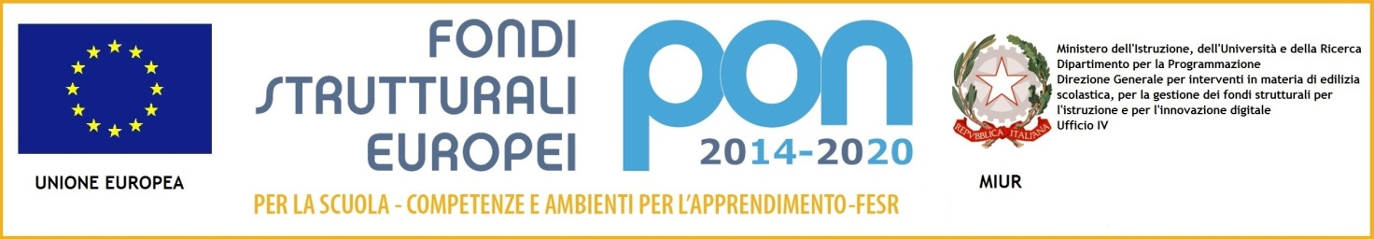

Istituto Comprensivo Statale
Bonaccorso da Montemagno

Via Petrarca snc, 51039 Quarrata (PT) Tel. 0573/72444 fax 0573/778855 PTIC82600P
C.F.80008950471 c/c/postale n.1008772616 email: ptic82600p@istruzione.it
PEC : ptic82600p@pec.istruzione.it Codice univoco per fatture elettroniche: UFMSZ9

Allegato 2 - Domanda di partecipazione

Domanda di partecipazione alla selezione, Prot. 1316/3.2.p del 15/02/2017, avente per oggetto la formazione degli elenchi di esperti per l’attuazione delle azioni di formazione riferite al Piano per la formazione dei docenti Legge 107/2015 a.s. 2016/17 - Ambito territoriale della Toscana 020 - Pistoia

Il/La sottoscritto/a ________________________________________________
Nato a _________________ il ______________ residente a ________________
in via/piazza __________________________________________ n. _________
C. F. ______________________________________ tel. __________________
e-mail___________________________________________________________

chiede

l’ammissione alla selezione in qualità di esperto per le sotto indicate Unità formative.

(barrare con una X la casella dell’azione o delle azioni formative per le quali si presenta domanda)
N° | Azione Formativa
1 | Nuovi modelli di apprendimento attivo
2 | Dalle unità di apprendimento alle unità di competenza
3 | La certificazione delle competenze
4 | La matematica per tutti
5 | Cruciverba contemporaneo
6 | Competenze linguistiche e CLIL
7 | Tic per i nuovi ambienti di apprendimento 1: informatica base
8 | Tic per i nuovi ambienti di apprendimento 2: uso base di Moodle, UIBI, blog di classe
9 | Tic per i nuovi ambienti di apprendimento 3: funzioni base della LIM
10 | Tic per i nuovi ambienti di apprendimento 4: uso avanzato, installazione e configurazione di Moodle e UIBI
11 | Tic per i nuovi ambienti di apprendimento 5: Lim integrata nella didattica, tablet, quaderni multicanal
12 | Tic per i nuovi ambienti di apprendimento 6: problem-solving, coding, minirobot Lego NXT, Snap
13 | Tic per i nuovi ambienti di apprendimento 7: Realizzare ebook e prodotti multimediali con strumenti di produttività individuali
14 | Didattica inclusiva a screening per individuazione DSA
15 | Strategie per l’inclusione scolastica degli alunni con BES
16 | Prevenzione disagio, bullismo e dipendenze
17 | Orientarsi per orientare

A tale fine, valendosi delle disposizioni di cui all’art. 46 del DPR 28/12/2000 n. 445, consapevole delle sanzioni stabilite per le false attestazioni e mendaci dichiarazioni previste dal Codice Penale e dalle Leggi speciali in materia,

dichiara

sotto la personale responsabilità di essere in possesso dei sottoelencati requisiti essenziali all’ammissione previsti dall’Art. 2 dell’avviso:

- cittadinanza italiana o di uno degli Stati membri dell’Unione Europea (indicare stato)___________________;
- godere dei diritti civili e politici;
- non aver riportato condanne penali che comportino interdizione dai pubblici uffici;
- aver preso visione dell’Avviso e di approvarne senza riserva ogni contenuto.

Come previsto dall’Avviso allega:
- Curriculum vitae in formato europeo
- Copia documento di identità valido
- N. ________ schede di presentazione del progetto (allegato 3)
- Dichiarazione titoli ed esperienze professionali (allegato 4)
- Liberatoria per la pubblicazione on line del materiale e consenso al trattamento dei dati personali (allegato 5)

Firma

___________________________________________

